第三节 功（第1课时）
【学习目标】
1．知道功的概念；
2．知道做功的两个必要条件；
3．会利用功的公式进行计算。
【活动过程】
活动一：分析杠杆、滑轮（组）的优缺点
用动滑轮提物体可以省一半力，与此同时，手提绳子的自由端移动的距离与物体上升距离是什么关系？这说明动滑轮是省距离还是费距离的呢？用筷子夹菜时，手指只要移动很小的一段距离，筷尖就能移动很长的距离，这说明筷子这种杠杆是省距离的，与此同时，你能判断筷子是省力还是费力吗？
有没有既省力又省距离的简单机械呢？这种关系背后的规律又是什么呢？
活动二：探究斜面
信息快递：与杠杆、滑轮一样，斜面也是简单机械的一种，大桥的引桥、卡车装货（如下图）的跳板都可以看作斜面。
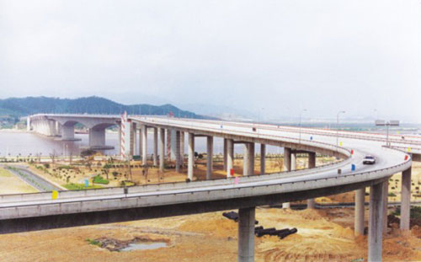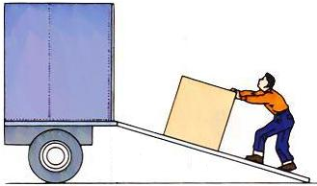
由活动一，我们知道了杠杆、滑轮、滑轮组在省力或省距离的优点的同时，都同时存在着缺点。现以斜面为研究对象，用实验探究其使用特点。
在斜面上放一小车，车上放不同数量的砝码，沿斜面方向拉动小车，测出拉力大小F、小车通过的距离s、小车及砝码总的重力G，小车上升的高度h，并填入下表：
序号 | F/N | s/m | G/N | h/m | FS/（N·m） | Gh/（N·m）
1
2
3
（1）比较F与G、s与h的关系，你可以发现斜面有哪些使用特点？
（2）比较每次FS与Gh的关系，看有什么发现。
听老师分析有没有既省力又省距离的简单机械；听老师总结实验发现的规律。
活动三：了解功的概念
阅读课本P15，了解功的定义、符号、公式、单位、单位符号及单位的物理意义。读懂记住后，脱离课本与同小组同学互相问答。
分析做功的两个必要条件。
活动四：计算做功
小杰将5kg的水桶从离井口4m处提出，后又水平移动了2m。求两个过程中小杰对水桶做的功。
【巩固反馈】
1. 做功的两个必要条件分别是：一、 ，二、 。
2．下列现象中，力没有对物体做功的是 （ ）
A．用力将铅球掷出 B．将书包背上楼
C．骑自行车匀速前进 D．人提着水桶在水平路面上行走
3．关于功的概念，下列说法正确的是（ ）
Ａ、只要有力作用在物体上，力就对物体做功
B、物体只要移动了距离，就有力对它做了功
C、只要有力作用在物体上，物体在力的方向上又移动了距离，则这个力就对物体做了功
D、有力作用在物体上，物体又移动了距离，这个力就一定对物体做了功
3．水平地面上有一块重为2N的静止石块，一个小孩用10N的力踢石块，使石块滑行了1m的距离，则小孩对石块所做的功是（ ）
A 19J B 2J
C 12J D 条件不足，无法确定
4．陈杰同学林雨将掉在地上的物理课本捡回桌面，所做的功最接近于 ( )
A．0．02J B．O．2J C．2J D．20J
5．将质量为10kg的水桶从离井口3m深处提到井口。在这一过程中，陈杰对水桶做了多少功？

6.（1）小张提着一桶总重80N的水上坡，已知坡的长度为20m，高度为4m，则小张做了多少功？
（2）小王提着同样重的水，沿水平方向前进了20m，小王做了多少功？
（3）小李提着同样重的水桶，原地不动，停了5min，小李做了多少功？

